

Instructivo de Instalación

GP Argentina

Preparado para

**Tiiselam**

Proyecto

**Instalador de Localización Argentina**

Realizado por

**Matías Salmoiraghi**

**TiiSelam**

**Objetivo**

Este instructivo muestra los pasos a seguir para la instalación de localización argentina y configuración básica.

**Registro de cambios**

|  |  |  |  |
| --- | --- | --- | --- |
| **Fecha** | **Autor** | **Versión** | **Referencia del cambio** |
| 8/11/18 | MS | 1.0.0 | Elaboración |
| 10/12/18 | JCF | 1.1 | Correcciones varias de forma y estructura |
|  |  |  |  |
|  |  |  |  |

**Tabla de Contenidos**

1 Introducción 3

2 Requisitos de Instalación 3

3 Instalación de la aplicación 4

4 Instalación de una compañía 6

5 Configuración 11

6 Verificación 15

7 Apéndice 16

# Introducción

El instalador de Localización Argentina permite mediante un único proceso con dos instancias de ejecución dejar instaladas todas las funcionalidades necesarias para poder operar dentro de GP dicha localización en cada una de las compañías que así lo requiera.

El proceso tiene dos componentes:

1. Archivos físicos. Esta instalación es de única vez.
2. Instalación de compañía. Se refiere a la Base de datos y reportes de la compañía. Esta instalación se ejecuta por cada compañía que corresponda a Argentina.

Una instalación completa con al menos una compañía tiene los siguientes pasos:

1. Instalación de la aplicación.
2. Instalación de una compañía
3. Configuración

Funcionalidades que incluye esta versión:

* Medios de Cobro Pago
* Listador de Impuestos
* Facturación Electrónica
* Ajustes por Inflación
* Análisis Crediticio
* Documentos Legales
* Impresión de Cheques
* Percepciones
* Nuevo CITI
* Generador de PDF
* Reportes Customizados de Facturas
* Reportes Adicionales

# Requisitos de Instalación

Antes de iniciar la instalación se requiere lo siguiente:

1. Microsoft Dynamics GP 2016 o GP 2018 instalado.
2. URL del servicio activo de Reportings Services 2016
3. Usuario Windows con los siguientes permisos:
   1. Registrar Dlls.
   2. Lectura / escritura en las carpetas de Dynamics
   3. Lectura / escritura en la carpeta c:\Windows\Syswow64
   4. Rol para publicar reportes en el Servidor de Reporting Services
4. Nombre de la instancia SQL donde están instaladas las bases de datos de la/s compañía/s
5. Nombre de la Base de dato de cada una de la/s compañía/s a instalar
6. Password del usuario sa
7. Un grupo AD

# Instalación de la aplicación

Copia de chunks y dlls. Se debe hacer cada vez que se modifique el código fuente de alguna funcionalidad.

Registro de DLLs. Se registra una única vez

## Copia de chunks y dlls

1. Descargue el ultimo reléase del Instalador de Localización Argentina para la versión adecuada de GP.
2. Por ejemplo, el siguiente archivo LocARGv100GP18 corresponde a la versión 100 del instalador de localización argentina para GP 2018:

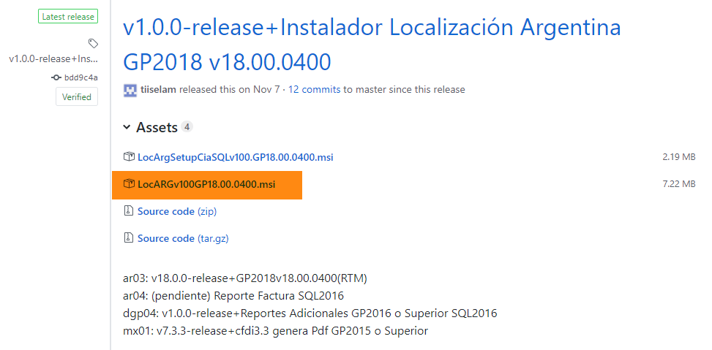

1. Copie el archivo al servidor donde está instalado GP.
2. Ejecute el archivo. La ejecución dispara una típica ventana de Instalación

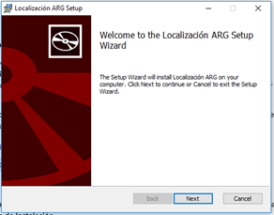

1. Presione el botón Next
2. En la ventana de Términos y condiciones marque la aceptación y presione el botón Next

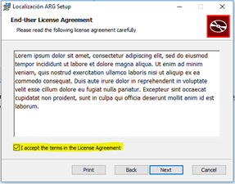

1. En la siguiente ventana seleccione el tipo de Instalación Custom.

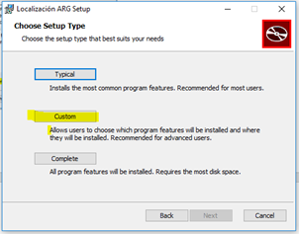

1. Seleccione las funcionalidades a instalar

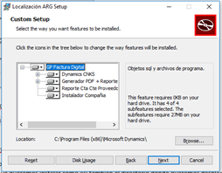

1. Se abre un menú despegable. Seleccione la segunda opción: Entire feature will be installed on local hard drive.

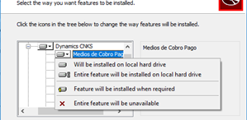

1. Presione el botón “Browse..” y seleccione la carpeta donde está instalado GP. Atención. Si esta carpeta no es la correcta los archivos se copiarán a directorios equivocados. A esta ruta por el resto del documento la llamaremos “Ruta de Instalación”

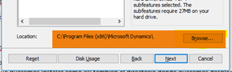

1. Presione el botón Next
2. Finalmente, presione el botón Install

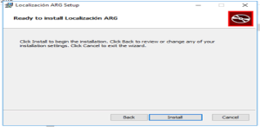

## Registro de DLLs

Si seleccionó la funcionalidad Facturación Electrónica, el próximo paso es registrar las dlls para que puedan ser utilizadas desde Dynamics GP.

Para esto ejecute el archivo “Registrar FEdll.bat” ubicado en la ruta “Ruta De instalación\AddIns”.



# Instalación de una compañía

Cada vez que se cree una compañía nueva dentro de GP se deben hacer dos instalaciones:

1. Instalación de tablas
2. Instalación de componentes adicionales de una compañía

## Instalación de tablas de una compañía

1. Ingrese a GP como administrador con el usuario sa
2. Presione el botón Si cuando se presente el siguiente mensaje:

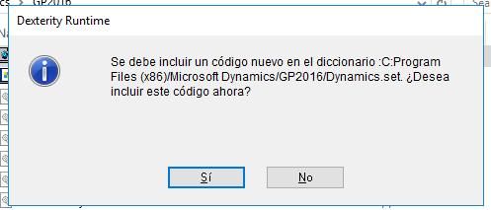

1. Ingresar a una compañía
2. Agregue la ventana de instalación de tablas de cada funcionalidad. Para esto use el botón derecho Agregar 🡪 Agregar Ventana en la sección de exploración del inicio de GP

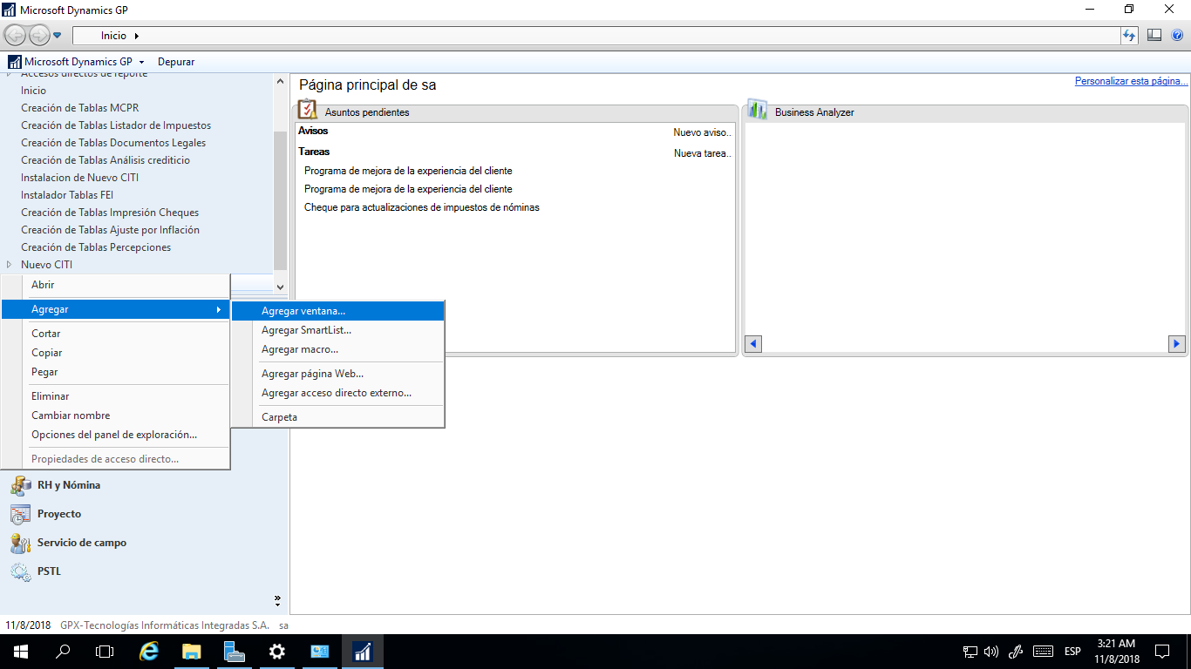

1. En la ventana Agregar acceso directo a ventana, seleccione la opción Creación de Tablas… ubicada en la carpeta Terceros dentro de una funcionalidad. En el siguiente ejemplo se puede ver la opción Creación de Tablas Ajuste por inflación:

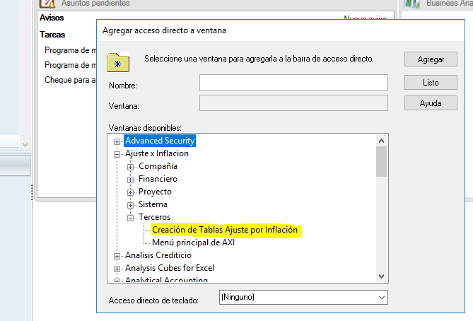

1. Presione el botón Agregar.
2. En el menú de inicio, luego de ejecutar repetidas veces los pasos 4 a 6 debe haber un acceso para cada funcionalidad como muestra la siguiente imagen:

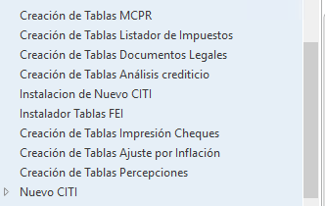

1. Seleccione la Creación de tablas MCPR. La primera creación de tablas debe ser siempre de MCPR.
2. En la ventana Creación de Tablas… presione el botón Instalar

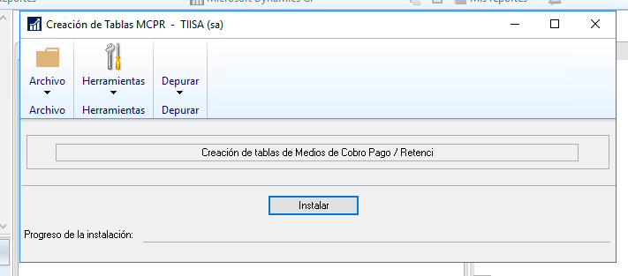

Importante. Las tablas de Medios de Cobro Pago deben ser las primeras en instalarse.

1. Repita el paso anterior para cada una de las funcionalidades

## Instalación de componentes adicionales de una Compañía

1. Ejecute el instalador de compañía. El instalador se encuentra en la carpeta [Ruta De instalación]\Instalador Compañía\LocArgSetupCompaniaSQL.msi
2. La ejecución dispara una típica ventana de Instalación



1. Presione el botón Next
2. En la ventana de Términos y condiciones marque la aceptación y presione el botón Next



1. En la siguiente ventana seleccione el tipo de Instalación Custom.



1. Seleccione las funcionalidades a instalar. Seleccione sólo las que tengan instaladas las tablas.

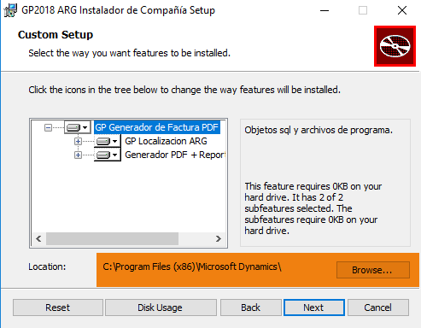

1. Presione el botón Browse y seleccione la ruta de instalación

SELECCIONE LA MISMA RUTA DEFINIDA COMO “RUTA DE INSTALACION” EN LA SECCIÓN 3.1 (COPIA DE CHUNKS Y DDLS) DE OTRO MODO HABRÁ UN ERROR

1. Presione el botón Next.
2. En la siguiente ventana ingrese los siguientes datos:
   1. Servidor\Instancia 🡪 Ingrese el nombre del servidor y la instancia SQL.
   2. Base de datos 🡪 Ingrese el nombre de la base de datos correspondiente a la compañía.
   3. Usuario. Ingrese el usuario sa
   4. Password. Ingrese el password del usuario.

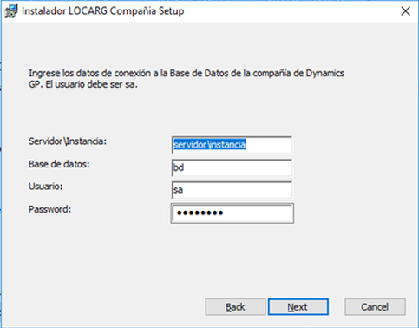

1. Presione el botón Next.
2. En la siguiente ventana presione el botón Install
3. En la siguiente ventana verifique la dirección url del Servidor de reportes donde se publicarán los reportes:

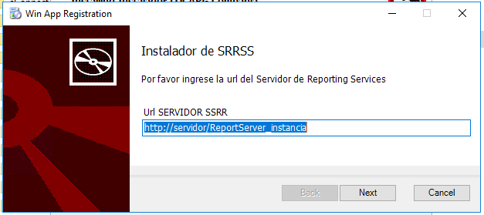

1. Presione el botón Next
2. Si se requiere instalar otra compañía vuelva al paso 1 y seleccione la opción CHANGE.

# Configuración

## Acceso directo a Generador de PDF

1. Ingrese a GP con el usuario sa
2. Cree una clase de usuario
3. Dentro la clase de usuario, cree el acceso directo a la aplicación que permite visualizar facturas y generar sus pdf. Sobre el menú de inicio botón derecho. Agregar 🡪 Agregar acceso directo externo.

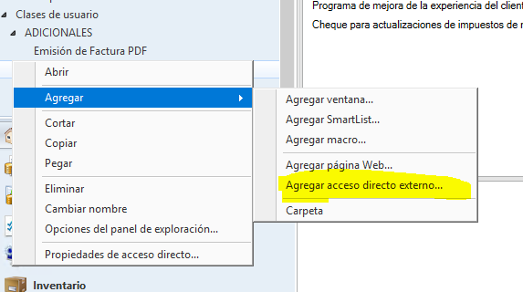

Ingrese un nombre para el Acceso Directo

Seleccione el archivo ejecutable EjecutableEncriptador.exe que está en la carpeta [ruta de instalación]/ GP Factura Digital

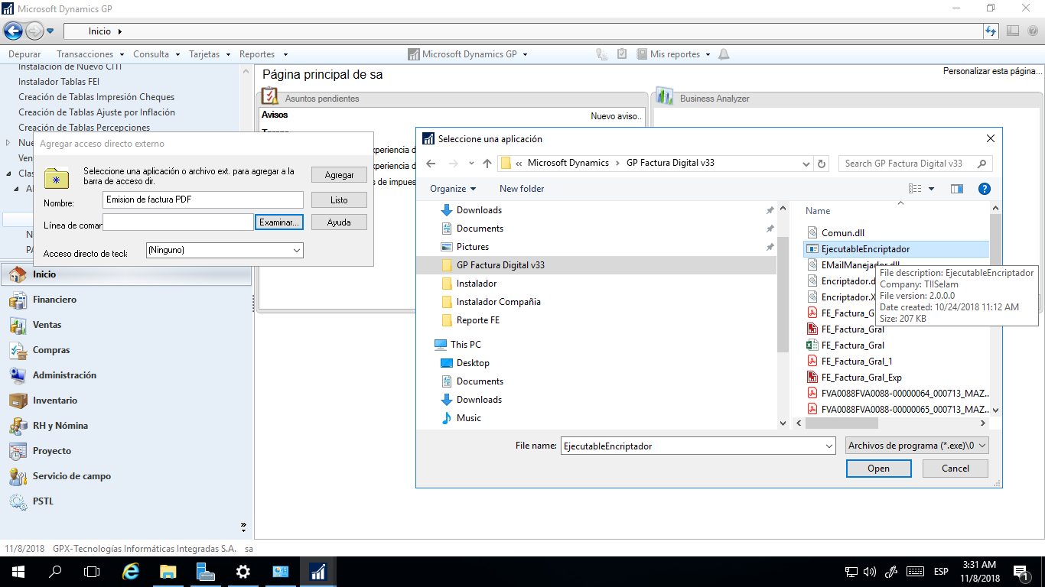

Presione el botón Listo.

## Configuración de reportes

Los reportes de la factura están publicados en el servidor de reportes bajo la dirección url que indicó en la instalación.

Para configurar el data source de los reportes siga los siguientes pasos:

1. Ejecute el Explorador de Internet en la url donde está configurado el Servidor de Reportes.
2. Seleccione la carpeta de una compañía

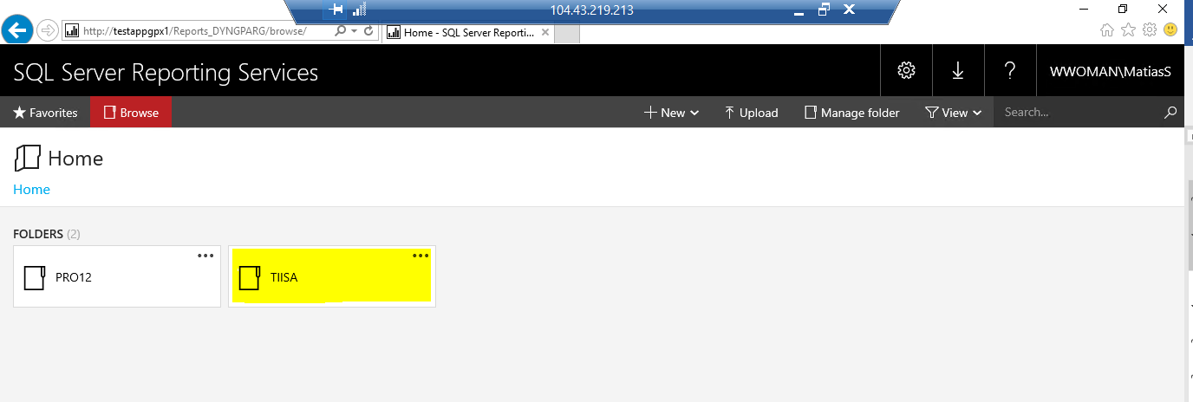

1. Dentro de esa carpeta hay 2 subcarpetas

### FACTURA. Contiene los reportes publicados

### DS_[NOMBRE_BASE_DATOS]. Contiene la configuración de la fuente de datos.

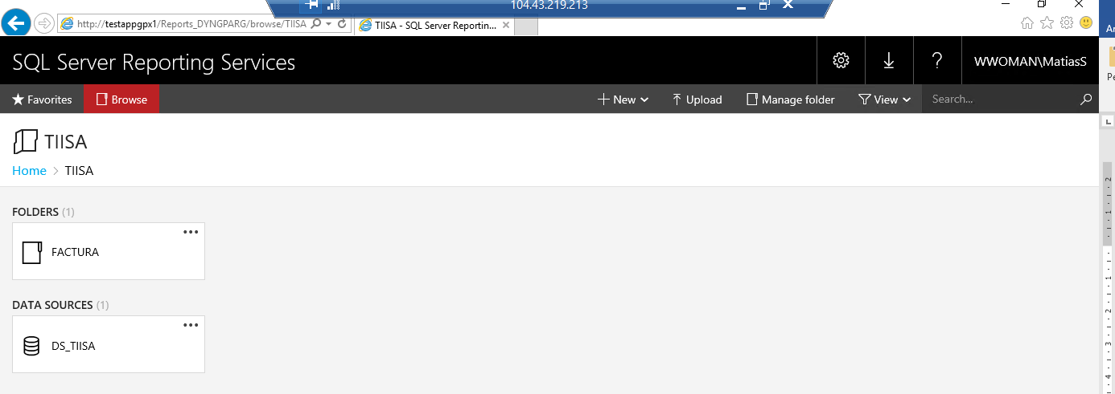

1. Ingrese a la carpeta FACTURA.
2. Presione el botón con puntos suspensivos en el margen superior derecho de cada reporte y en el menú desplegable seleccione Manage

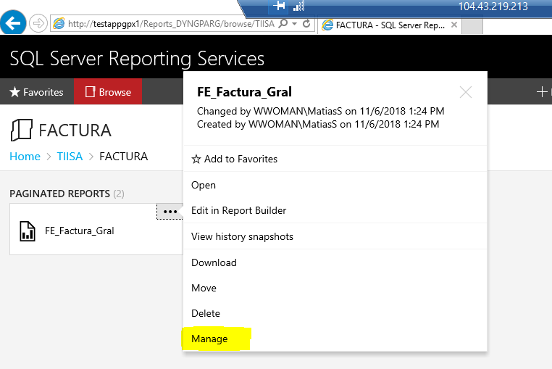

1. Seleccione la opción Data sources
2. Marque el radio button “A Shared Data Source” “Data Soure Compartido”
3. Presione el botón con puntos suspensivos que está a la derecha de la leyenda “Select a Shared Data Source”

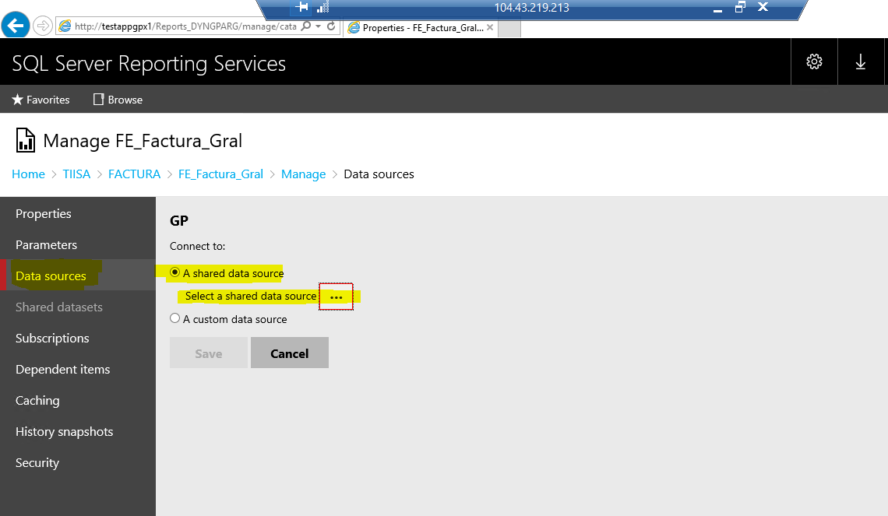

1. Seleccione el data source con el nombre DS_[NOMBRE_BASE DE DATOS DE LA COMPAÑÍA]

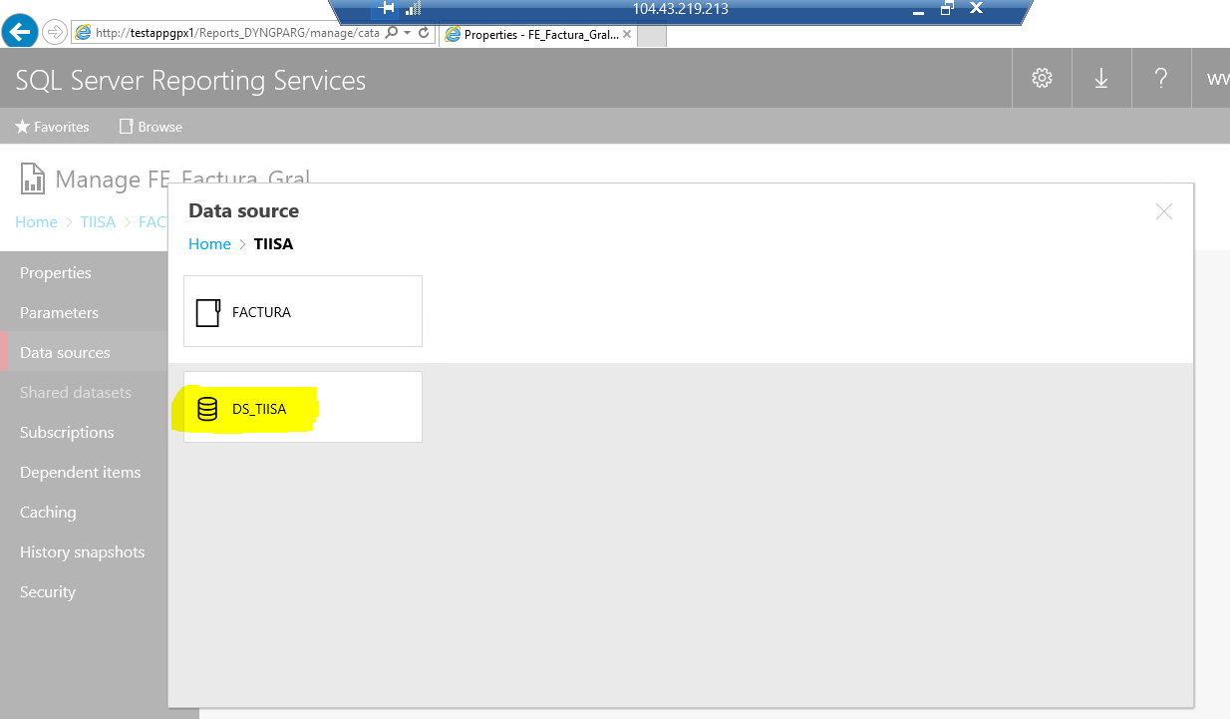

## Otras configuraciones del Generador de PDF

1. En SQL cree el login del grupo AD y asígnele el rol rol_cfdi
2. Asigne permisos de lectura/escritura a la carpeta donde se guardan los archivos pdf al grupo AD
3. En GP, en herramientas / configuración / compañía, ingrese la leyenda EMITE FACTURA ELECTRONICA
4. En GP, ingrese el logo de la compañía

## Archivos para la AGIP (Administración Gubernamental de Ingresos Públicos)

1. Padrón ARBA. Configurar la ruta de la carpeta donde se guarda este archivo. La carpeta debe estar en el servidor de base de datos

## Archivos para la AFIP (Administración Federal de Ingresos Públicos)

1. Revisar la seguridad para generar archivos CITI de compras y ventas

# Verificación

1. Revisión GP: verificar desde GP que las funcionalidades instaladas dentro de las compañías se encuentren y funcionen en óptimas condiciones. Considerar que cada uno de los cnks instalan o customizan ventanas de GP, enumerar cada ventana dentro de este documento para cada funcionalidad sería imposible.
2. Reporte RS FE: Verificar desde el Servidor de Reporting SErvices que los reportes publicados ejecuten de manera correcta.
3. Generador de PDF: Verificar el correcto funcionamiento del Generador de PDF. Ejecutarlo tanto desde GP como desde fuera. Si existiesen facturas generadas en la compañía deberían poder visualizarse dentro del generador y se debería poder ejecutar el Reporte y generar su PDF Correspondiente.

# Apéndice

## Funcionalidades / Características instalables

### Dynamics CNKs

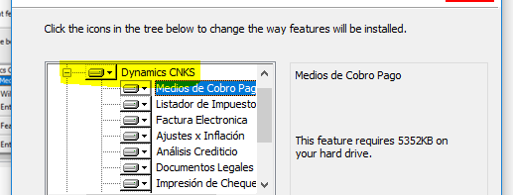

Se instalan los chunks o cnks correspondientes a cada una de las funcionalidades mencionadas debajo. El instalador permite seleccionar cada una de ellas como una sub característica. El archivo físico se instalará sobre la ruta seleccionada como Ruta de Instalación.

***Sub características instalables***

##### Medios de Cobro Pago 🡪Instala MCPRM.cnk

##### Listador de Impuestos 🡪 Instala TaxList.cnk

##### Factura Electrónica 🡪 Instala FEI8421.CNK.

###### Adicionalmente en esta característica se copian 2 dll’s: ACA_WSFE.dl al l y FEEXP.dll al directorio “Ruta De instalación\ AddIns”

###### Se copia a la misma ruta del punto anterior un .bat también que permitirá mediante su ejecución registrar las dlls copiadas. El .bat debe ser ejecutado en el proceso LA200.

###### Una tercera dll ACA_WSFEDLL.dll se copia al directorio c:\Windos\SysWow64

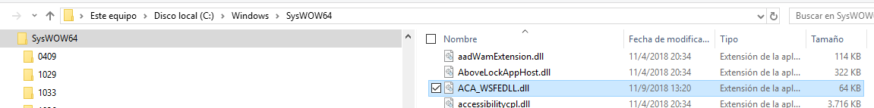

##### Ajustes x Inflación 🡪 Instala infadj.cnk

##### Análisis Crediticio 🡪 Instala XAC.cnk

##### Documentos Legales 🡪 Instala XDL.CNK

##### Impresión de Cheques 🡪 Instala ChkPrnt.cnk

##### Percepciones 🡪 Instala XPR.cnk

##### Nuevo Citi 🡪 Instala CPVT_01.cnk

### Generador PDF y Reportes Personalizados

Permite instalar el aplicativo Generador de PDF y a su vez copia los reportes que son necesarios para la Facturaci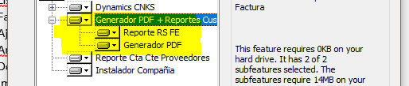ón Electrónica.

***Sub características instalables***

##### Generador PDF 🡪 Aplicación que permite generar las facturas en PDF, enviarlas por mail y visualizarlas. Esta instalación copia los archivos y la aplicación puede ser ejecutada, pero va a dar error hasta el momento donde se ejecute el Instalador de Compañía donde será modificado el archivo de parámetros donde se indica el servidor de conexión y la compañía.

###### Ruta y archivos principales de instalación:

**Ruta 🡪** Ruta De instalación\ GP Factura Digital v33

**EjecutableEncriptador.exe** 🡪 Ejecutable que levanta la aplicación. Este ejecutable tendrá que ser incorporado como Acceso directo dentro de gp. Paso LA400

**ParametrosCfdi.xml 🡪** Este es el archivo de parámetros. Con este archivo la aplicación sabe cual es el servidor al que se debe conectar, y para cada compañía configura ciertos atributos como el path del reporte, el nombre, el servidor de mail, etc.

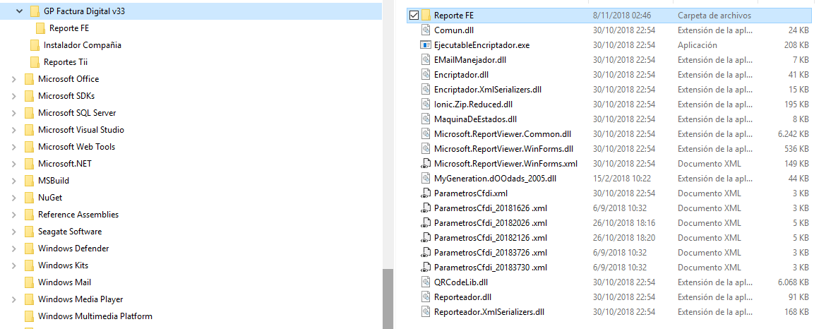

##### Reporte RS FE 🡪 Esta sub característica permite desplegar los archivos rdl correspondientes a los reportes de las facturas electrónicas, tanto para formatos locales A, B, C como para formatos de Exportación E.

###### Ruta y archivos principales de instalación:

###### Ruta 🡪 Ruta De instalación\ GP Factura Digital v33\Reporte FE

###### FE_Factura_Gral.rdl 🡪 Reporte correspondiente a Facturas Locales con formato A, B, C

###### FE_Factura_Gral_Exp.rdl 🡪 Reporte correspondiente a Facturas de Exportación E

### Reporte Cta Cte

Instala todos los Reportes Custom adicionales de la Localización. Actualmente solo instala el Reporte Cta Cte.. de Proveedores.

***Sub características instalables***

##### Reporte Cta Cte Proveedores: Aquí no hay sub característica para instalar, instala el reporte de Cuenta Corriente de Proveedores.

###### Ruta y archivos principales de instalación:

**Ruta 🡪** Ruta De instalación\ Reportes Tii

**TII Cuenta Cte Prov.rdl 🡪** Reporte

### Instalador Compañia

Copia el Instaldor de Objetos SQL para cada compañia, este instalador permite realizar las tareas de Base de Datos para que las funcionalidades instaladas fisicamente puedan ser utilizadas.

###### Ruta y archivos principales de instalación:

**Ruta 🡪** Ruta de instalación\Instalador Compañia

**LocArgSetupCompaniaSQL.msi 🡪 Archivo ejecutable**

